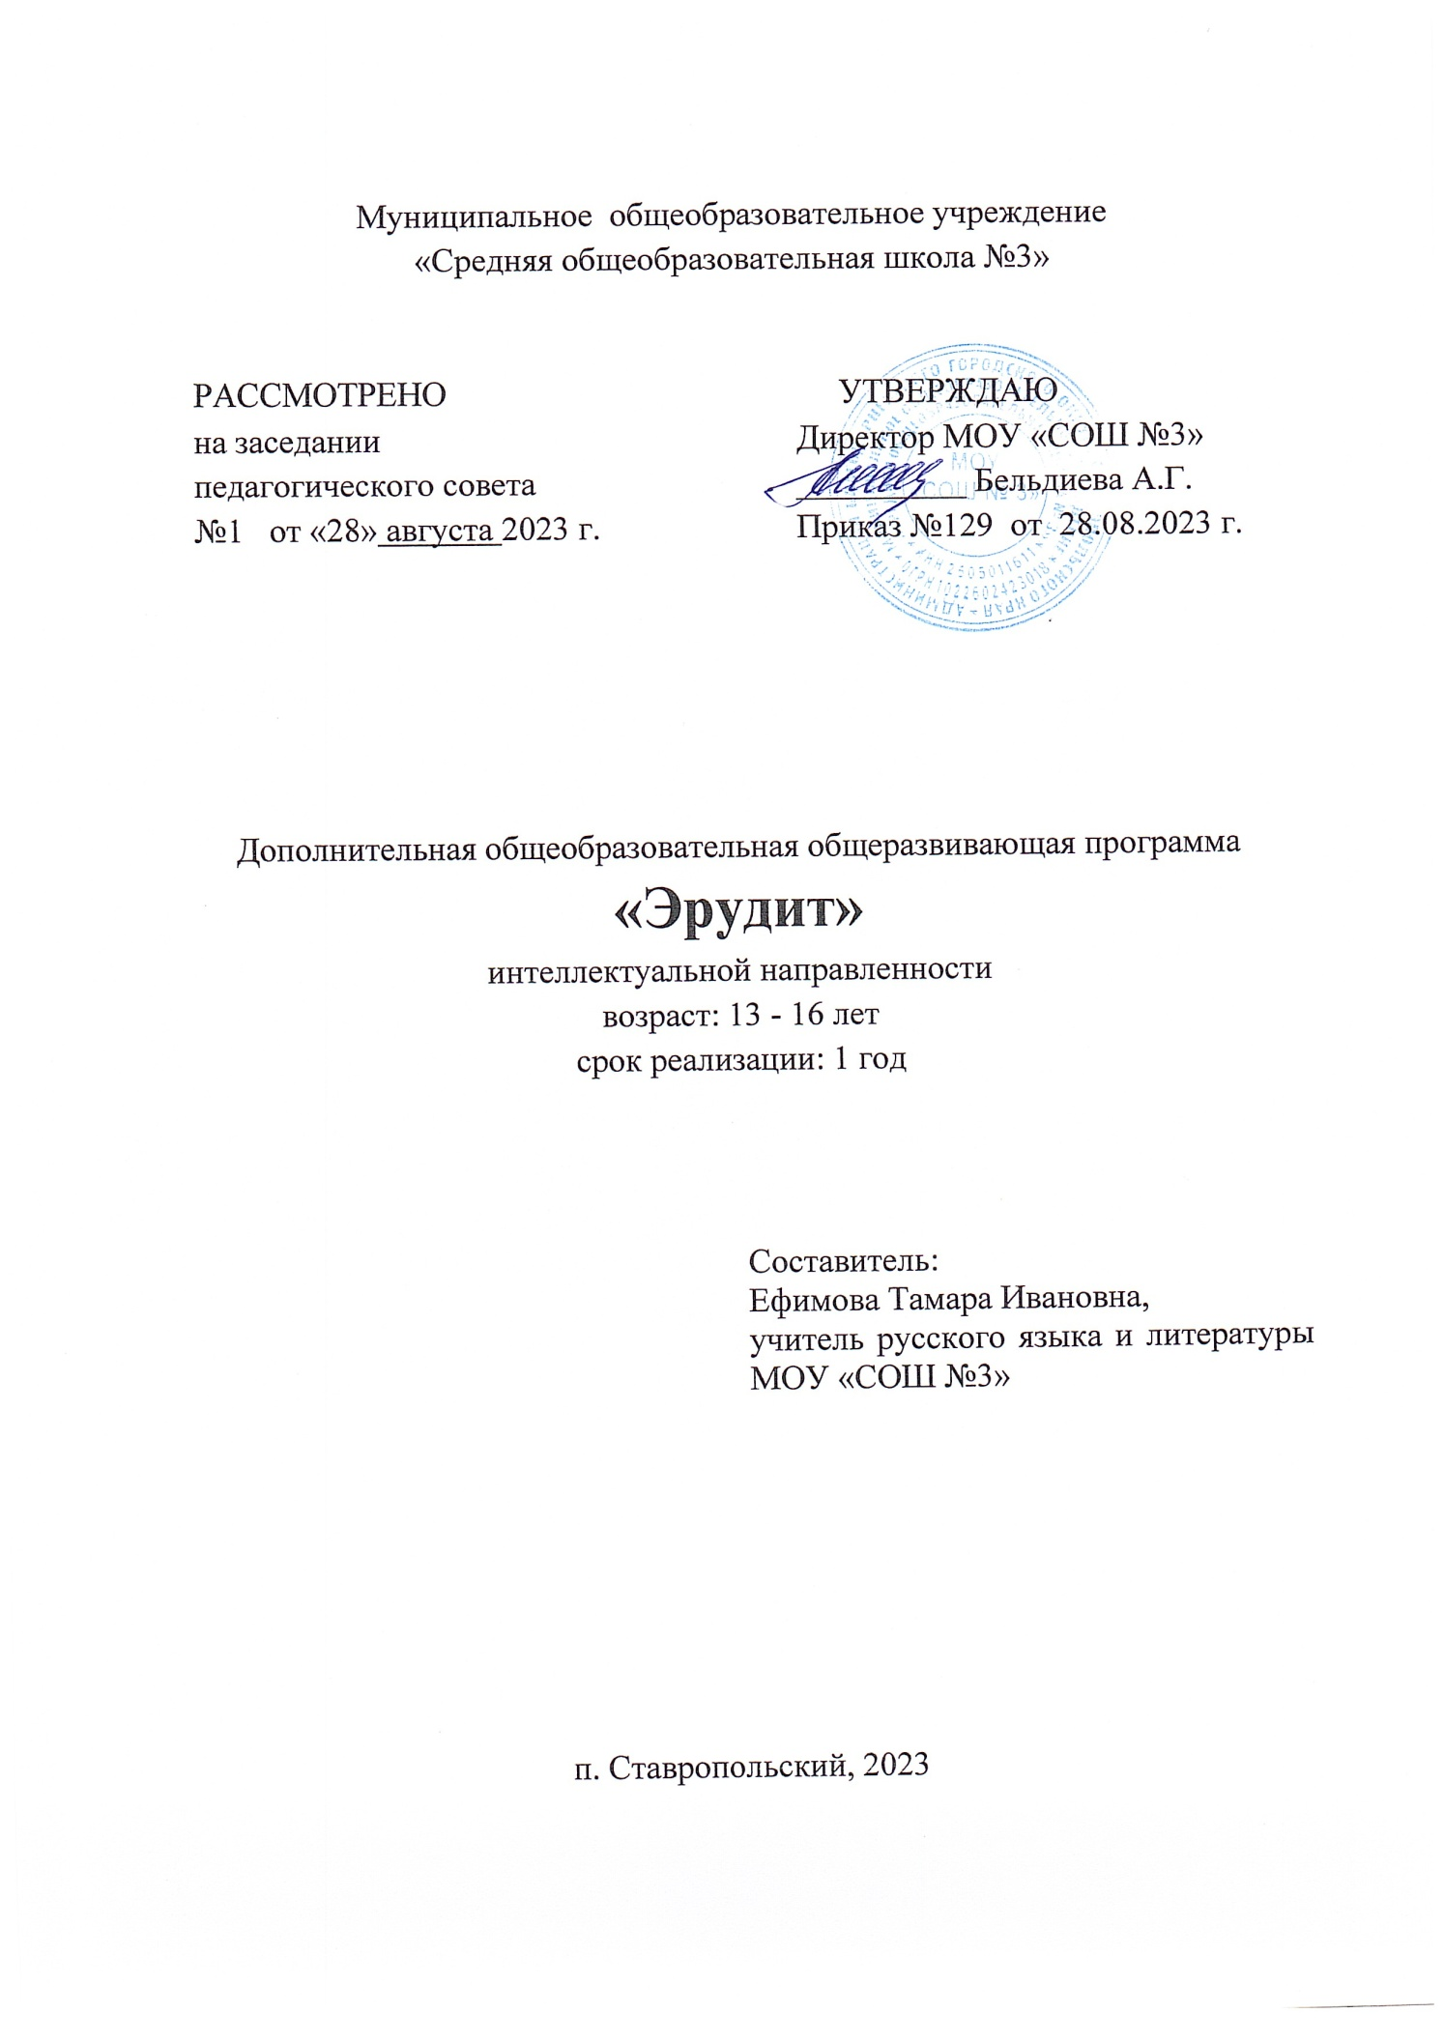

**Пояснительная записка**

    Программа интеллектуального кружка «Эрудит» предназначена для занятий с учащимися 5-9 классов, рассчитана на 1 час в неделю.

Программа составлена на основе ФГОС, опирается на технологии личностно – ориентированного, адаптированного обучения, ИКТ-технологии.

 Настоящий курс продолжает и углубляет работу по развитию метапредметных компетенций, предусмотренных новым стандартом.

Программа содержит нестандартные интеллектуальные задания, а также предполагает создание продуктов сотворчества участников кружка, интеллектуальных состязаний, представление школы на различных конкурсах. Программа построена с учётом индивидуальных особенностей обучающихся, чтобы каждый имел возможность проявить свои сильные стороны, включая творческие способности.

Для современного человека очень важным становится формирование познавательных универсальных учебных навыков: проектно-исследовательских компетенций; поиск информации с использованием различных ресурсов; установка причинно-следственных связей; осуществление логических операций; осуществление сравнения, классификации и т.д. Системно-деятельностный подход, лежащий в основе реализации основной [образовательной программы](http://www.pandia.ru/text/category/obrazovatelmznie_programmi/), предполагает формирование соответствующей целям общего образования такой социальной среды развития обучающихся на основе разработки содержания и технологий образования, которые определят пути и способы достижения желаемого уровня личностного и познавательного развития обучающихся. Не последнюю роль в этом плане играет внеклассная деятельность: кружки, элективные курсы, мероприятия. Она помогает углублять знания учащихся в предметной области, являясь существенным подспорьем развития их способностей, логического мышления, расширяя кругозор. Помимо этого, [внеклассная работа](http://www.pandia.ru/text/category/vneklassnaya_rabota/) в форме кружковой деятельности выполняет важную воспитательную функцию, поскольку её цель заключается ещё и в формировании важных личностных компетенций, а также в [вовлечении](http://www.pandia.ru/text/category/vovlechenie/) детей в серьёзную самостоятельную работу.

     Для достижения вышеперечисленных целей и задач разработана, в том числе и программа кружка «Эрудит».

Подобранные темы, формы занятий способствуют интеллектуальному, творческому, личностному росту учащихся, вовлекают их и в [проектную деятельность](http://www.pandia.ru/text/category/proektnaya_deyatelmznostmz/), что усиливает коммуникативную направленность программы.

Программа кружка содержит нетрадиционные темы занимательной логики. Кроме того, в ходе реализации программы могут проявить себя дети с творческими способностями.

Обучение по программе осуществляется в форме теоретических и практических занятий. Отдельный блок предполагает подготовку к интеллектуальным состязаниям разного уровня.

Цель программы – развитие творческих способностей, логического мышления и расширение общего кругозора в процессе решения практических задач и вопросов, реализации проектов, участия во внеклассных мероприятиях.

Задачи:

формирование устойчивой положительной мотивации к интеллектуальной деятельности;

создание оптимальных условий для самореализации личности на основе [дифференцированного](http://pandia.ru/text/category/differentciya/) подхода посредством включения в активную социально - досуговую деятельность для развития творческих и познавательных способностей;

развитие коммуникативных и регулятивных компетенций на основе коллективного общения и реализации совместных проектов.

Требования к уровню подготовки учащихся

*Личностные*

действие в соответствии с этическими нормами поведения;

формирование активной жизненной позиции.

*Метапредметные*

Познавательные:

знание основных видов логических задач и способов их решения;

знание основных приёмов мнемотехники;

умение выявлять закономерности, проводить сравнение, аналогию, классификацию, сравнение и обобщение;

познание основ реализации проектно-исследовательской деятельности.

*Регулятивные:*

определять и формулировать цель деятельности с помощью учителя;

учиться работать по предложенному учителем плану;

учиться отличать верно выполненное задание от неверного;

учиться давать оценку собственной деятельности и работе других.

*Коммуникативные:*

донести свою позицию до других, оформив мысль в устной и письменной форме;

слушать и понимать собеседника;

договариваться о правилах коммуникации и поведения, следовать им;

учиться выполнять определённую роль в группе единомышленников;

Методическое обеспечение

Для поддержания у учащихся интереса и активности применяются дидактические игры, а также создаётся особая атмосфера свободного обмена мнениями, доброжелательных дискуссий. Используются следующие технологии: проблемно-диалогического обучения, адаптированного обучения; ИКТ- технологии.

Особое место отводится самостоятельной работе обучающихся.

Предпочтительно сочетать разные формы работы: коллективную, парную, групповую, индивидуальную. Занятия строятся в форме проблемного диалога, практикума, интеллектуальных игр, дискуссий и творческих работ.

Формы контроля не допускают психологического дискомфорта и отличаются от урочного оценивания. Проходят в форме:

- творческого отчёта (создание и проведения интеллектуальных мероприятий для школьников разных возрастов);

- личного участия в интеллектуальных состязаниях, в том числе дистанционных олимпиадах;

- различных упражнений в устной и письменной форме;

- докладов и сообщений;

- рефлексии учащихся.

Календарно-тематическое планирование

|  |  |  |  |
| --- | --- | --- | --- |
| № | Наименование тем | Количество часов | Дата проведения |
|  |  |  | план | факт |
| 1. | Организационное занятие | 1 |  |  |
| 2. | Многообразие интеллектуальных тем | 1 |  |  |
| 3. | Тесты на готовность памяти | 1 |  |  |
| 4. | Практикум «Научись учиться» | 1 |  |  |
| 5. | Интеллект и школа | 1 |  |  |
| 6. | Физкультура и мозг | 1 |  |  |
| 7. | Скороговорки и цифровые стихи | 1 |  |  |
| 8. | Интеллектуальная игра «Самый умный» | 1 |  |  |
| 9. | Литературные разминки «Кто это? Что это?» | 1 |  |  |
| 10. | Игра «Скоростной диктант» | 1 |  |  |
| 11. | Интеллектуальная игра «Как стать миллионером». | 1 |  |  |
| 12. | Интеллектуальная игра на тему: «Знатоки истории России» | 1 |  |  |
| 13. | Тренируем сообразительность | 1 |  |  |
| 14. | Решение кроссвордов | 1 |  |  |
| 15. | Интеллектуальная игра на тему: «Флора и фауна» | 1 |  |  |
| 16. | Компьютерные развивающие игры | 1 |  |  |
| 17. | Развиваем речь, эрудицию | 1 |  |  |
| 18. | Решение ребусов и криптограмм | 1 |  |  |
| 19. | Игра «Занимательные перевертыши» | 1 |  |  |
| 20. | Интеллектуальная игра на тему: «Открытия и изобретения» | 1 |  |  |
| 21. | Тренируем логическое мышление | 1 |  |  |
| 22. | Игра «Ассоциации и намеки» | 1 |  |  |
| 23. | Интеллектуальная игра «Своя игра» | 1 |  |  |
| 24. | Музыкальный конкурс «Угадай мелодию» | 1 |  |  |
| 25. | Интеллектуальная игра «Слабое звено» | 1 |  |  |
| 26. | Игра «Марафон знатоков» | 1 |  |  |
| 27. | Интеллектульная игра «Что? Где? Когда?» на знание географии России | 1 |  |  |
| 28. | Развиваем чувство юмора | 1 |  |  |
| 29. | Интеллектуальная игра на тему: «Космос. Галактика» | 1 |  |  |
| 30. | Интеллектуальная игра на тему «Поговорим об именах» | 1 |  |  |
| 31. | Правила военно-патриотической игры «Зарница» | 1 |  |  |
| 32. | Интеллектуальная игра «Поле чудес» на тему «Столицы и государства» | 1 |  |  |
| 33. | Слова идут в строку | 1 |  |  |
| 34. | Компьютерные развивающие игры | 1 |  |  |
| 35 | Умные и глупые мысли | 1 |  |  |

|  |  |  |  |  |
| --- | --- | --- | --- | --- |
| 36 | Основные компоненты литературных опусов | 1 |  |  |
| 37 | Спектр понятий о нравственности и духовности | 1 |  |  |
| 38 | Хорошая память и чтение книг | 1 |  |  |
| 39 | Экология и время | 1 |  |  |
| 40 | Экология души | 1 |  |  |
| 41 | Берега, истоки и течение Леты | 1 |  |  |
| 42 | Православие сегодня | 1 |  |  |
| 43 | Святые имена России | 1 |  |  |
| 44 | Святые имена России | 1 |  |  |
| 45 | Александр Невский | 1 |  |  |
| 46 | Александр Невский | 1 |  |  |
| 47 | Литературно-музыкальная гостиная к 800-летию Александра Невского | 1 |  |  |
| 48 | Литературно-музыкальная гостиная к 800-летию Александра Невского | 1 |  |  |
| 49 | Развитие истинное и мнимое | 1 |  |  |
|  |  |  |  |  |
| 50 | Навыки письменной речи в жизни | 1 |  |  |
| 51 | Навыки письменной речи в жизни | 1 |  |  |
| 52 | Эрудиция начинается с чтения | 1 |  |  |
| 53 | Эрудиция начинается с чтения | 1 |  |  |
| 54 | Эрудиция и талант | 1 |  |  |
| 55 | Самовыражение в коллективе | 1 |  |  |
| 56 | Сцена – классный инструмент для эрудита | 1 |  |  |
| 57 | Сцена – классный инструмент для эрудита | 1 |  |  |
| 58 | Учись писать письма | 1 |  |  |
| 59 | Учись писать письма | 1 |  |  |
| 60 | Защита проектов | 1 |  |  |
| 61 | Защита проектов | 1 |  |  |
| 62 | Защита проектов | 1 |  |  |
| 63 | Экология весны | 1 |  |  |
| 64 | Военная тайна России | 1 |  |  |
| 65 | Военная тайна России | 1 |  |  |
| 66 | Кирилл и Мефодий | 1 |  |  |
| 67 | Махтумкули Фраги | 1 |  |  |
| 68 | Махтумкули Фраги | 1 |  |  |
| 69  70 | Итоговое занятие  Вручение наград | 1  1 |  |  |